Vielen Dank, dass du dir unsere Anschreiben-Vorlage heruntergeladen hast! Es handelt sich hierbei um einen Mustertext, den du, um ihn zu verwenden, individualisieren und inhaltlich anpassen solltest.

Lösche dazu diese Seite aus diesem Dokument und ergänze das Anschreiben mit deinen persönlichen Informationen. Die Seite kannst du ganz einfach löschen, indem du alle Inhalte auf dieser Seite markierst und die Entfernen-Taste („Entf“) drückst.

Wenn du dir beim Erstellen deines Anschreibens unsicher bist und inhaltliche Unterstützung brauchst, empfehlen wir dir den kostenlosen Bewerbungsgenerator von bewerbung2go. Dieser bietet dir einige Hilfestellungen und Designoptionen, mit denen du deine individuelle Bewerbung erstellen kannst.

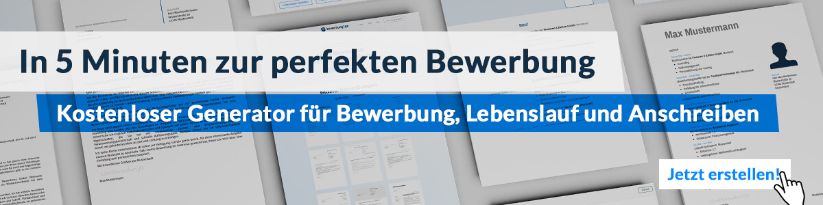
Hier entlang zum kostenlosen Bewerbungsgenerator von bewerbung2go
Arbeitgeber GmbH
Name Nachname
Straße 123
12345 Musterstadt
Musterstadt, 29.07.2026

Bewerbung als Pannendienstfahrer

Sehr geehrte Damen und Herren,

mit meiner umfangreichen Erfahrung im Bereich der Kfz-Technik und meiner Freude daran, Menschen in Notsituationen schnell und zuverlässig zu helfen, bewerbe ich mich als Pannendienstfahrer in Ihrem Unternehmen. Die Möglichkeit, im Rahmen Ihrer Pannenhilfe einen direkten Beitrag zur Mobilität und Sicherheit der Kunden zu leisten, motiviert mich besonders.

In meiner bisherigen Tätigkeit als [frühere Position] bei [ehemaliger Arbeitgeber] war ich für die Wartung und Reparatur von Fahrzeugen verantwortlich und habe dabei sowohl mechanische als auch elektronische Probleme erfolgreich behoben. Besonders die schnelle Fehlerdiagnose und die Durchführung von Sofortreparaturen gehören zu meinen Stärken. Durch regelmäßige Weiterbildungen bin ich stets auf dem neuesten Stand der Fahrzeugtechnik und kenne mich bestens mit modernen Kfz-Systemen aus.

Als Pannendienstfahrer bringe ich nicht nur technisches Know-how, sondern auch hohe Belastbarkeit und einen serviceorientierten Umgang mit den Kunden mit. Ich verstehe, dass Pannensituationen für die Betroffenen stressig und unangenehm sind, und es ist mir ein persönliches Anliegen, in diesen Momenten schnell und freundlich zu helfen. Mein handwerkliches Geschick und meine Erfahrung ermöglichen es mir, Fahrzeuge vor Ort wieder fahrtüchtig zu machen oder bei Bedarf sicher abzuschleppen.

Ich freue mich darauf, meine Fähigkeiten und meine Motivation in Ihrem Team einzubringen und Ihren Kunden in Notsituationen beizustehen. Gerne stehe ich Ihnen für ein persönliches Gespräch zur Verfügung.

Mit freundlichen Grüßen


Ralf Kutscher

